1. **Situation problème technique ⇨ le défi :** Prix:

L'éclairage est important, nécessaire pour nos activités.

De nos jours, nous n'utilisons plus des moyens d'éclairage tels que la bougie, la lampe à pétrole, ...

Saurais-tu concevoir et réaliser une lampe d'ambiance, apportant un éclairage d'appoint dans une pièce de la maison ?

Appropriation du défi

⇨ J’entoure au crayon tous les **éléments** important du défi.

⇨ J'écris avec mes propres mots, le **défi**, qui m'est proposé.

------------------------------------------------------------------------------------------------------------------------------------------

------------------------------------------------------------------------------------------------------------------------------------------

------------------------------------------------------------------------------------------------------------------------------------------

1. **Analyse de la situation problème** (Emission d’hypothèses)
2. Voici les **matériaux** mis à ta disposition pour la lampe: (dimensions en mm)

**Corps** de la **lampe** en sapin brut:

* 1 bois de 50 x 50 x 200
* 2 bois de 50 x 50 x 150
* 2 bois de 50 x 50 x 100

1. Je dessine au crayon, sur feuille quadrillée A4 et à main levée, **3 croquis** différents de ma lampe que j’aimerai réaliser. (≠ vues, perspectives)

* Je tiens compte des **éléments électriques** qui viendront se placer par la suite.
* Je tiens compte de la **décoration**

1. Je compare dans mon groupe les différents **croquis** et j’apporte des corrections et/ou des améliorations éventuelles. (Régulation)
2. Je choisis **un** de ces 3 croquis et j’explique mon **choix** :

------------------------------------------------------------------------------------------------------------------------------------------------------------------------------------------------------------------------------------------------------------------

---------------------------------------------------------------------------------------------------------------------------------

1. Je dessine au crayon, sur feuille quadrillée A4 et à la latte, le croquis choisi et j’y place les **dimensions**, la décoration. (Ech: 1/1)
2. Je note les **étapes** principales à réaliser pour concevoir ma lampe.

**Méthode de travail** (MDT)

|  |  |  |
| --- | --- | --- |
| **Travail** | **Matériaux** | **Outils** |
| 1. |  |  |

🢧 Je fais contrôler régulièrement mes **travaux** par mon professeur.

1. **Réalisation de ma lampe**

🢧 Avec les **outils** mis à ma disposition, je réalise le **corps** de ma lampe en suivant les différentes étapes de ma méthode de travail que je complète ci-nécessaire.

🢧 Je fais contrôler régulièrement ma **réalisation** par mon professeur.

🢧 J’apporte des corrections et/ou des améliorations éventuelles à ma réalisation. (Régulation)

à la sécurité

Bon travail et bon amusement.

1. **Analyse du circuit électrique** (Emission d’hypothèses)

En observant avec mon groupe le **matériel** reçu, une **lampe** de bureau :

1. Je note les **éléments** qui composent le circuit électrique et j’en explique leur **utilité**. (Formalisation)

…………………………………………………………………………………………………………………………………………………………………………………………………………………………………………………………………………………………………………………………………………………………………………………………………………………………………………………………………………………………………………………………………………………………………………………………………………………………………………………………………………………………………………………………………………………………………………………………………………………………………………….

……………………………………………………………………………………………………………………………………………………………………………………………………………………………………………………………………………………………………………………………………………………………………………………………………………………………………………………………………………………………………….

……………………………………………………………………………………………………………………………………………………………………………………………………………………………………………………………………………………………………………………………………………………………………………………………………………………………………………………………………………………………………….

Les **éléments** d’un circuit électrique peuvent être représentés par des **symboles** déterminés.

1. Je note avec mon groupe le **nom** des différents **symboles**.

……………………………………………………

……………………………………………………

……………………………………………………

……………………………………………………

La combinaison des symboles permet de dessiner un **schéma électrique**.

1. Je dessine au crayon aves mon groupe, les **conducteurs** du câble électrique et j’y note le **nom** des **symboles**.

**Schéma de principe**

Le **schéma de raccordement** reflète la réalité du montage électrique. Ce que tu devras réaliser manuellement.

1. Je dessine au crayon avec mon groupe, les **conducteurs** du câble électrique et j’y note le **nom** des **éléments** électriques.

**Schéma de raccordement**

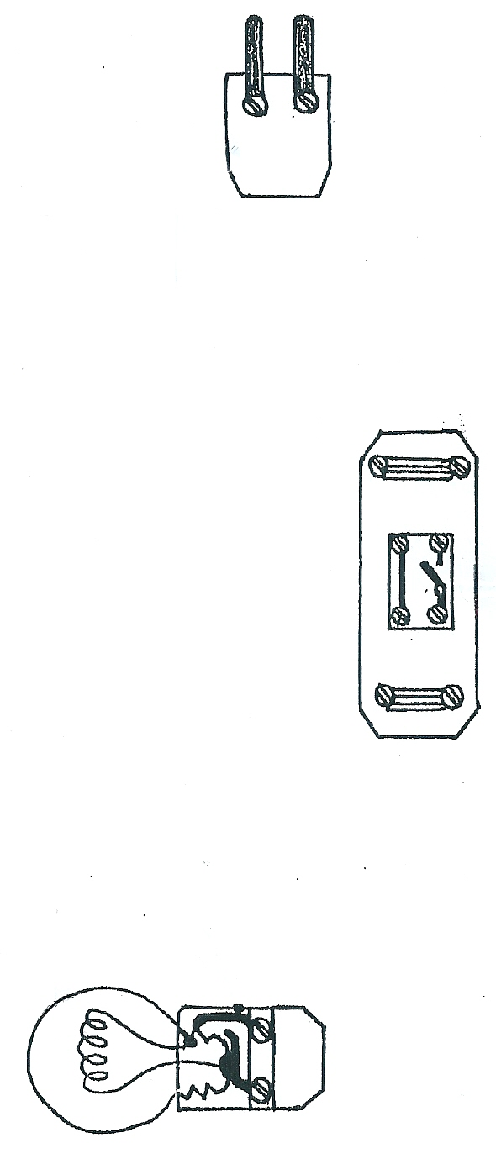

1. J’explique avec mon groupe dans les **détails** et avec les **mots techniques** adéquats, le **cheminement** lorsque je veux éclairer une pièce à l’aide d’une lampe de bureau. (Formalisation)

………………………………………………………………………………………………………………………………………………………………………………………………………………………………………………………………………………………………………………………………………………………………………………………………………………………………………………………………………………………………………………………………………………………………………………………………………………………………………………………………………………………………………………………………………………………………………………………………………………………………………………………………………………………………………………………………………………

………………………………………………………………………………………………………………………………………………………………………………………………………………………………………………………………………………………………………………………………………………………………………………………………………………………………………………………………………………………………………………………………………………………………………………………………………………………………

1. Je note les **étapes** principales à réaliser pour concevoir le raccordement électrique de ma lampe.

**Méthode de travail** (MDT)

|  |  |  |
| --- | --- | --- |
| **Travail** | **Schémas** | **Outils** |
| 1. |  |  |

1. Je réponds avec mon groupe aux **5 questions** concernant les dangers de l’électricité.

* Lorsque je branche ma lampe d’ambiance à la prise de courant, qu’elle en est le **voltage** ? ……
* Quel risque puis-je en courir si j’ai les **mains mouillées** ? ………………………………………………………
* Que dois-je faire avant de changer l’**ampoule** ? ..........................................................................
* Que dois-je faire avant de dépanner ma **lampe d’ambiance** ? ………………………………………………
* Pour débrancher ma lampe d’ambiance, pourquoi tirer sur la **fiche** et non sur le câble ?

………………………………………………………………………………………………………………………………………………..

1. **Réalisation du circuit électrique**

🢧 Le **matériel électrique** de l'école t'es **imposé** (sauf l'ampoule)

1. Avec les **outils** mis à ma disposition, je réalise le **raccordement électrique** de ma lampe en toute **sécurité**. (Dossier raccordement électrique)
2. Je fais contrôler chaque **élément** du circuit électrique par mon professeur.
3. J’apporte des corrections et/ou des améliorations nécessaires pour le bon fonctionnement du circuit électrique.



à la sécurité

Bon travail et bon amusement.

1. **Formalisation finale**

⇨ Dans chaque groupe, **une lampe** est choisie et l’élève fait partager sa **démarche** aux autres groupes sous une **présentation orale**.

Supports : affiche, schéma, tableau,…

1. **Approche historique et sociale** : L’éclairage

L’éclairage est l'ensemble des moyens qui permettent à l'homme de doter son environnement des conditions de luminosité qu'il estime nécessaire à son activité.

1. Je cite avec mon groupe, des **moyens d'éclairage** **avant** l'apparition de **l'éclairage électrique** ?

……………………………………………………………………………………………………………………………………………………………………………………………………………………………………………………………………………………………………………………………………

……………………………………………………………………………………………………………………………………………………………………………………………………………………………………………………………………………………………………………………………………

…………………………………………………………………………………………………………………………………………………………………

1. Je cite avec mon groupe des **moyens d'éclairage** **électrique** (ampoules)

……………………………………………………………………………………………………………………………………………………………………………………………………………………………………………………………………………………………………………………………………

……………………………………………………………………………………………………………………………………………………………………………………………………………………………………………………………………………………………………………………………………

…………………………………………………………………………………………………………………………………………………………………

1. Je retrace **l’évolution de l’éclairage**, **avant** l'apparition de **l'éclairage électrique** et jusqu’à **nos jours**.

* Le travail se fait **seul**.
* La recherche de **documents** se fait en consultant des **livres**, **journaux**, **Internet**,...
* Ton travail doit comprendre :

- Ton **Nom**, **Prénom**, **Classe**, **Date**

- L’intitulé du cours : **Education par la technologie**

- Le titre : **Histoire de l’éclairage**

- Le **nom** et une petite **explication** de chaque mode d'éclairage. ⮡ (année, nom de l'inventeur,...)

* Tu dois enrichir ton travail de différentes manières (dessins, photos, images, ligne du temps,…) pour constituer **2 pages** bien **ordonnées**.
* Ton travail doit être bien **présenté** et **soigné**.

1. **Grille d’autoévaluation** : La lampe d’ambiance

Pour chaque **item**, entoure ci-dessous le symbole qui correspond le mieux à ta manière de travailler :

Degré de maîtrise :

+ ⭢ Excellente / Bonne

± ⭢ Suffisante / Partielle

– ⭢ Insuffisante

* J’ai été intéressé par le défi proposé. + ± –
* J’ai collaboré positivement au travail de groupe. + ± –
* J’ai eu un comportement positif. + ± –
* J’ai vite compris chaque tâche à effectuer. + ± –
* J’ai repéré, structuré les informations d’un énoncé. + ± –
* J’ai effectué correctement mes tâches sur papier. + ± –
* J’ai apporté les corrections nécessaires à mes tâches. + ± –
* J’ai terminé mes tâches dans le délai demandé. + ± –
* Je suis satisfait de ma réalisation. (lampe) + ± –
* J’ai retracé correctement l’évolution de l’éclairage. + ± –

Par rapport au défi réalisé :

* J’ai appris à ………………………………………………………………………………………………………………………………………………………………………………………………………………………………………………………………………………………………………………
* Si c’était à refaire, je ………………………………………………………………………………………………………………………………………………………………………………………………………………………………………………………………………………………………………………

Avec mon groupe, dans le travail que nous avons fait ensemble :

* Ce qui a bien marché, c’est ……………………………………………………………………………………………………………………………………………………………………………………………………………………………………………………………………………………………….................
* Ce qu’il faudrait améliorer, c’est ………………………………………………………………………………………………………………………………………………………………………………………………………………………………………………………………………………………………………………

1. **Grille d’évaluation:** La lampe d'ambiance

Nom: ............................... Prénom: ................................ Classe: ........... A ⭢ Compétence atteinte

B ⭢ Compétence non atteinte

|  |  |  |  |
| --- | --- | --- | --- |
| **Compétences** | **Critères** | **Indicateurs** | **Pondération** |
| **Observer** | - Repérer tous les éléments de la SPT (1) | - Eléments du défi : tous |  |
| **Emettre des hypothèses** | - Dessiner des croquis (2b – 2d – 2e)  - Elaborer une MDT: Corps de lampe (2f)  - Noter et expliquer les éléments d’un circuit électrique (4a)  - Citer le nom des symboles élect. (4b)  - Dessiner le schéma de principe (4c)  - Dessiner le schéma de raccord élec.(4d)  - Elaborer une MDT: raccord élec. (4f) | - 3 croquis sont dessinés  - 1 est retenu et correct  - La MDT est cohérente  - Les notes ont du sens  - Les noms sont corrects  - Le schéma est correct  - Le schéma est correct  - La MDT est cohérente |  |
| **Réaliser** | - Réaliser le corps de la lampe (3)  - Réaliser le circuit électrique (5a) | - La lampe est correcte  - Le raccord. est correct |  |
| **Réguler** | - Apporter des corrections et/ou des améliorations éventuelles au corps de la lampe (3)  - Apporter des corrections et/ou des améliorations nécessaires au circuit électrique (5c) | - Les corrections sont effectuées  - La lampe fonctionne |  |
| **Structurer** | - Formaliser la démarche d'une lampe dans un langage différent (6)  - Retracer l'évolution de l'éclairage (7c) | - Le support et la  démarche sont effectués  - Les consignes sont  respectées |  |

Photos de la lampe d'ambiance

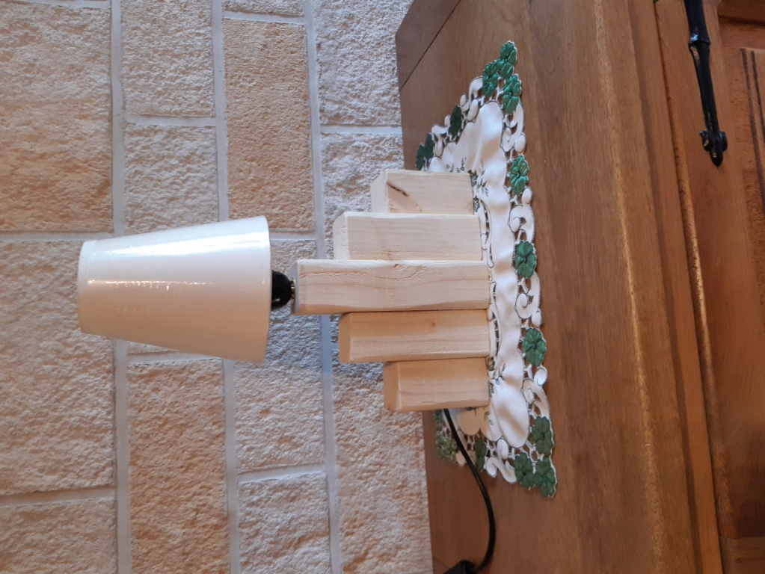

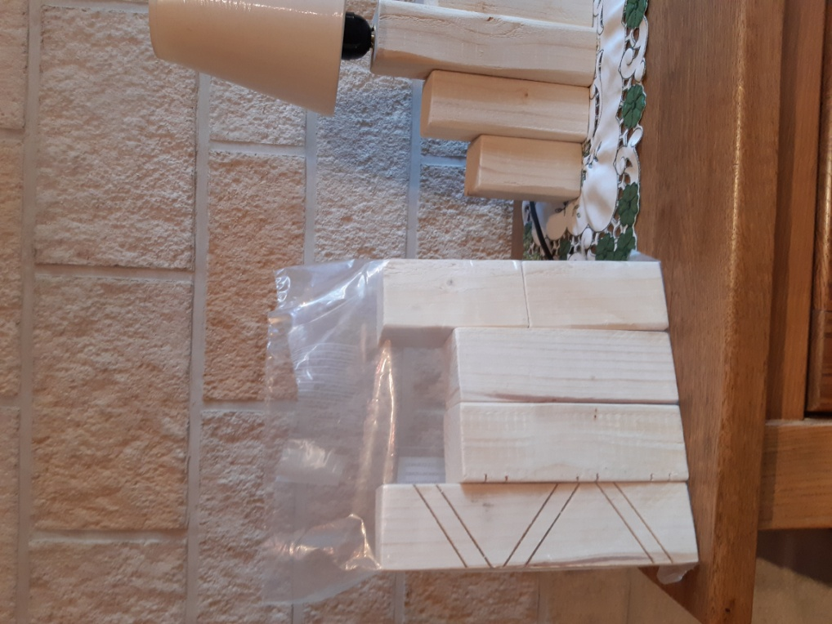

Quelques modèles du corps de la lampe

Plan du corps de la lampe

Ech: 1/1

200

150

100

50

Plan du corps de la lampe

Ech: 1/1